|  |
| --- |
| **DATABASE ANALYSIS AND DESIGN** |

|  |  |
| --- | --- |
| Nhóm: | 06 |
| Lớp: | 223_71ITIS30103_05 |
| Trưởng Nhóm và MSSV: | * Đỗ Lý Anh Kiệt - 2274802010451 |
| Thành viên và MSSV: | * Nguyễn Duy Hưng - 2274802010348 * Quang Mỹ Tâm - 2274802010784 * Đinh Xuân Trọng - 2274802010933 |
| Chủ đề: | **Nhà Thuốc** |
| Ngày: | 22/7/2023 |

**BẢNG PHÂN CÔNG TIẾN ĐỘ**

|  |  |  |  |
| --- | --- | --- | --- |
| **STT** | **NỘI DUNG** | **GIAI ĐOẠN** | **PHÂN CÔNG** |
| 1 | Project Description | 0.1 | * *Đỗ Lý Anh Kiệt* * *Quang Mỹ Tâm* |
| 2 | ERD | * *Quang Mỹ Tâm* * *Nguyễn Duy Hưng* |
| 3 | Business Constraint | * *Đỗ Lý Anh Kiệt* * *Đinh Xuân Trọng* |
| 4 | Database Schema | * *Đỗ Lý Anh Kiệt* * *Đinh Xuân Trọng* |
| 5 | Logic Data Diagram | * *Đinh Xuân Trọng* * *Quang Mỹ Tâm* |
| 6 | Physical Data Diagram | * *Đỗ Lý Anh Kiệt* * *Quang Mỹ Tâm* * *Đinh Xuân Trọng* * *Nguyễn Duy Hưng* |

*Effort: (phần này nộp đồ án Giai đoạn 2 mới chấm)*

|  |  |  |  |
| --- | --- | --- | --- |
| **STT** | **PHÂN CÔNG** | **GIAI ĐOẠN** | **TIẾN ĐỘ** |
| 1 | Project Description | 0.2 | *100%* |
| 2 | ERD | *100%* |
| 3 | Business Constraint | *100%* |
| 4 | Database Schema | *100%* |
| 5 | Logic Data Diagram | *100%* |
| 6 | Physical Data Diagram | *100%* |

**Mục Lục**

CHAPTER 1: PROJECT DESCRIPTION 2

CHAPTER 2: ERD 4

CHAPTER 3: BUSINESS CONSTRAINT 5

CHAPTER 4: DATABASE SCHEMA 6

CHAPTER 5: LOGIC DATA DIAGRAM 7

CHAPTER 6: PHYSICAL DATA DIAGRAM 10

# **CHAPTER 1: PROJECT DESCRIPTION**

Một nhà thuốc cần xây dựng xây dựng một cơ sở dữ liệu để quản lý dữ liệu kinh doanh và kho thuốc. Kho thuốc chứa nhiều sản phẩm khác nhau. Mỗi sản phẩm gồm: mã sản phẩm, tên sản phẩm,công dụng, đơn vị tính, liều dùng, tác dụng phụ. Sản phẩm bao gồm thuốc và dược liệu. Thông tin về mỗi loại thuốc gồm: mã thuốc, tên thuốc, hàm lượng. Một thuốc có thể không được dùng chung với nhiều thuốc khác. Thông tin về bệnh gồm: mã bệnh, tên bệnh.Bệnh có thể điều trị bằng nhiều loại thuốc khác nhau và một loại thuốc có thể điều trị được nhiều bệnh. Thông tin về dược liệu gồm: mã dược liệu, tên dược liệu, các thuốc được điều chế từ dược liệu này, tên hóa chất. Một dược liệu và thuốc có lô sản xuất, mỗi lô có mã lô sản xuất, mã sản phẩm, ngày sản xuất, hạn sử dụng. Khi nhập các thuốc và dược liệu, nhân viên phải lập một phiếu nhập kho, trong đó gồm: Mã phiếu, ngày nhập, các thuốc và các dược liệu cùng với số lượng tương ứng, mã nhà cung cấp,mã nhân viên. Thông tin về nhà cung cấp gồm: mã nhà cung cấp, tên nhà cung cấp, địa chỉ, số điện thoại.Khi khách hàng đến mua thuốc, nhân viên sẽ lập một hoá đơn bán thuốc gồm: số hoá đơn,mã nhân viên, ngày lập, tên sản phẩm, số lượng , tổng giá trị hoá đơn, phương thức thanh toán,mã khách hàng, mã bệnh. Thông tin khách hàng gồm: mã khách hàng, họ và tên, số điện thoại, địa chỉ, ngày đăng ký, lịch sử mua hàng. Nhà thuốc sẽ quản lý thông tin nhân viên gồm: ngày làm bắt đầu làm việc, vị trí, số điện thoại, mã nhân viên, tên nhân viên, địa chỉ.

# **CHAPTER 2: ERD**

**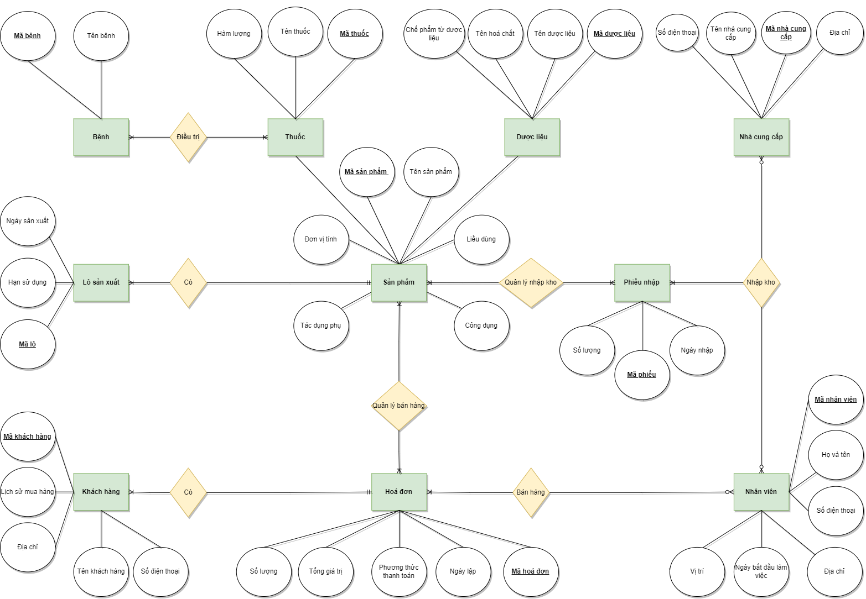***\* Dùng Microsoft Office Visio/Draw.io để vẽ và dán hình vào đây (có thể dùng công cụ khác nếu biết)*

# **CHAPTER 3: BUSINESS CONSTRAINT**

**Sau đây là danh sách các ràng buộc nghiệp vụ mà hệ thống quản lý nhà thuốc cần phải tuân thủ:**

1. Ràng buộc về thuốc:

- Một loại thuốc có thể điều trị nhiều loại bệnh khác nhau.

- Một thuốc có thể không được dùng chung với nhiều thuốc khác.

2. Ràng buộc về lô sản xuất:

- Mỗi sản phẩm có thể có nhiều lô sản xuất, nhưng mỗi lô sản xuất thuộc về một sản phẩm duy nhất.

- Mỗi lô sản xuất có ngày sản xuất và ngày hết hạn sử dụng.

3. Ràng buộc về phiếu nhập kho:

- Mỗi phiếu nhập kho được liên kết với nhiều sản phẩm và dược liệu.

- Mỗi phiếu nhập kho được tạo bởi một nhân viên.

4. Ràng buộc về nhà cung cấp:

- Mỗi phiếu nhập kho phải có thông tin về nhà cung cấp.

- Mỗi nhà cung cấp có một địa chỉ và số điện thoại duy nhất.

5. Ràng buộc về hoá đơn bán thuốc:

- Mỗi hoá đơn bán thuốc được tạo bởi một nhân viên.

- Mỗi hoá đơn bán thuốc có thông tin về một sản phẩm.

- Mỗi khách hàng có thể có một hoặc nhiều hoá đơn bán thuốc.

6. Ràng buộc về khách hàng:

- Mỗi khách hàng có một mã khách hàng duy nhất.

- Mỗi khách hàng có một lịch sử mua hàng.

7. Ràng buộc về nhân viên:

- Mỗi nhân viên có một mã nhân viên duy nhất.

- Mỗi nhân viên có một số điện thoại và địa chỉ.

8. Ràng buộc về bệnh:

- Một loại bệnh có thể được điều trị bằng nhiều thuốc khác nhau.

# **CHAPTER 4: DATABASE SCHEMA**

*\* Liệt kê tất cả những Lược đồ quan hệ có thể có tại đây*

1. SANPHAM(**Mã sản phẩm**, tên sản phẩm, công dụng, liều dùng, tác dụng phụ, đơn vị tính)
2. THUOC(**Mã thuốc**, tên thuốc, hàm lượng, mã sản phẩm, mã bệnh)
3. DUOCLIEU(**Mã dược liệu**, tên dược liệu, chế phẩm từ dược liệu, hoá chất sử dụng trong sản xuất, mã sản phẩm)
4. LOSANXUAT(**Mã lô sản xuất**, mã sản phẩm, hạn sử dụng, ngày sản xuất)
5. NHACUNGCAP(**Mã nhà cung cấp**, tên nhà cung cấp, địa chỉ, số điện thoại)
6. PHIEUNHAPKHO(**Mã phiếu nhập kho**, mã sản phẩm, số lượng nhập kho, mã nhà cung cấp, mã nhân viên, mã bệnh,ngày nhập kho)
7. BENH(**Mã bệnh**, tên bệnh)
8. KHACHHANG(**Mã khách hàng**, tên khách hàng, số điện thoại, địa chỉ, ngày đăng kí, lịch sử mua hàng)
9. NHANVIEN(**Mã nhân viên**, tên nhân viên, số điện thoại, địa chỉ, ngày bắt đầu làm việc, vị trí)
10. HOADON(**Số hoá đơn**, ngày lập hoá đơn, tên sản phẩm, tổng giá trị hoá đơn, phương thức thanh toán, mã nhân viên, mã khách hàng, số lượng bán ra)

# **CHAPTER 5: LOGIC DATA DIAGRAM**

*\* Sinh viên Mô tả Siêu dữ liệu tại đây, lưu ý:* ***Khóa chính*** *và* ***Khóa ngoại****.*

1. **Bảng: SANPHAM**

|  |  |  |  |  |
| --- | --- | --- | --- | --- |
| **STT** | **Tên tắt** | **Diễn giải** | **Miền giá trị** | **Ghi chú** |
| 1 | **MASP** | Mã sản phẩm | Varchar(10) | UNIQUE |
| 2 | TENSP | Tên sản phẩm | Nvarchar(30) | Not null |
| 3 | CONGDUNG | Công dụng | Nvarchar(20) | Not null |
| 4 | LIEUDUNG | Liều dùng | Nvarchar(20) | Not null |
| 5 | TD_PHU | Tác dụng phụ | Varchar(50) | Null |
| 6 | DONVI_TINH | Đơn vị tính | Nvarchar(10) | Not null |

1. **Bảng: THUOC**

|  |  |  |  |  |
| --- | --- | --- | --- | --- |
| **STT** | **Tên tắt** | **Diễn giải** | **Miền giá trị** | **Ghi chú** |
| 1 | **MATHUOC** | Mã thuốc | Varchar(10) | UNIQUE |
| 2 | TENTHUOC | Tên Thuốc | Nvarchar(30) | Not null |
| 3 | HAMLUONG | Hàm lượng | Varchar(5) | Not null |
| 4 | MASP | Mã sản phẩm | Varchar(10) | UNIQUE |
| 5 | MABENH | Mã bệnh | Varchar(15) | Not null |

1. **Bảng: DUOCLIEU**

|  |  |  |  |  |
| --- | --- | --- | --- | --- |
| **STT** | **Tên tắt** | **Diễn giải** | **Miền giá trị** | **Ghi chú** |
| 1 | **MADL** | Mã dược liệu | Varchar(10) | UNIQUE |
| 2 | TENDL | Tên dược liệu | Nvarchar(40) | Not null |
| 3 | CHEPHAM | Chế phẩm từ dược liệu | Nvarchar(40) | Not null |
| 4 | TENHC | Hóa chất sử dụng trong sản xuất | Nvarchar(50) | Not null |
| 5 | MASP | Mã sản phẩm | Varchar(10) | UNIQUE |

1. **Bảng: LOSANXUAT**

|  |  |  |  |  |
| --- | --- | --- | --- | --- |
| **STT** | **Tên tắt** | **Diễn giải** | **Miền giá trị** | **Ghi chú** |
| 1 | **MALOSX** | Mã lô sản xuất | Varchar(10) | Not null |
| 2 | MASP | Mã sản phẩm | Varchar(10) | Not null |
| 3 | HSD | Hạn sử dụng | Datetime | Not null |
| 4 | NGAYSX | Ngày sản xuất | Datetime | Not null |

1. **Bảng: NHACUNGCAP**

|  |  |  |  |  |
| --- | --- | --- | --- | --- |
| **STT** | **Tên tắt** | **Diễn giải** | **Miền giá trị** | **Ghi chú** |
| 1 | **MANCC** | Mã nhà cung cấp | Varchar(10) | Not null |
| 2 | TENNCC | Tên nhà cung cấp | Nvarchar(45) | Not null |
| 3 | DIACHI | Địa chỉ | Nvarchar(100) | Null |
| 4 | SODIENTHOAI | Số điện thoại | INT | Null |

1. **Bảng: PHIEUNHAPKHO**

|  |  |  |  |  |
| --- | --- | --- | --- | --- |
| **STT** | **Tên tắt** | **Diễn giải** | **Miền giá trị** | **Ghi chú** |
| 1 | **MAPHIEU** | Mã phiếu nhập kho | Varchar(15) | Not null |
| 2 | MASP | Mã sản phẩm | Varchar(10) | UNIQUE |
| 4 | SOLUONG | Số lượng nhập kho | INT | Not null |
| 5 | MANCC | Mã nhà cung cấp | Varchar(10) | Not null |
| 6 | MANV | Mã nhân viên | Varchar(10) | Not null |
| 7 | NGAYNHAP | Ngày nhập kho | Datetime | Not null |

1. **Bảng: BENH**

|  |  |  |  |  |
| --- | --- | --- | --- | --- |
| **STT** | **Tên tắt** | **Diễn giải** | **Miền giá trị** | **Ghi chú** |
| 1 | **MABENH** | Mã bệnh | Varchar(15) | Not null |
| 2 | TENBENH | Tên bệnh | Varchar(30) | Not null |
| 3 | MATHUOC | Mã thuốc | Varchar(10) | UNIQUE |

1. **Bảng: KHACHHANG**

|  |  |  |  |  |
| --- | --- | --- | --- | --- |
| **STT** | **Tên tắt** | **Diễn giải** | **Miền giá trị** | **Ghi chú** |
| 1 | **MAKH** | Mã khách hàng | Varchar(10) | Not null |
| 2 | TENKH | Tên khách hàng | Nvarchar(50) | Not null |
| 3 | SODIENTHOAI | Số điện thoại | INT | Not null |
| 4 | DIACHI | Địa chỉ | Nvarchar(100) | Not Null |
| 5 | NGAYDANGKY | Ngày đăng kí | Datetime | Not null |
| 6 | LSMUAHANG | Lịch sử mua hàng | Nvarchar(100) | Null |

1. **Bảng: NHANVIEN**

|  |  |  |  |  |
| --- | --- | --- | --- | --- |
| **STT** | **Tên tắt** | **Diễn giải** | **Miền giá trị** | **Ghi chú** |
| 1 | **MANV** | Mã nhân viên | Varchar(10) | Not null |
| 2 | TENNV | Tên nhân viên | Nvarchar(50) | Not null |
| 3 | SODIENTHOAI | Số điện thoại | INT | Not null |
| 4 | DIACHI | Địa chỉ | Nvarchar(100) | Not null |
| 5 | NGAYBATDAU | Ngày bắt đầu làm việc | Datetime | Not null |
| 6 | VITRI | Vị trí | Nvarchar(100) | Null |

1. **Bảng: HOADON**

|  |  |  |  |  |
| --- | --- | --- | --- | --- |
| **STT** | **Tên tắt** | **Diễn giải** | **Miền giá trị** | **Ghi chú** |
| 1 | **SOHĐ** | Số hoá đơn | Varchar(7) | Not null |
| 2 | NGAYLAP | Ngày lập hóa đơn | Datetime | Not null |
| 3 | TENSP | Tên sản phẩm | Nvarchar(30) | Not null |
| 4 | TONGGT | Tổng giá trị hoá đơn | Varchar(6) | Not null |
| 5 | PTTT | Phương thức thanh toán | Nvarchar(20) | Not null |
| 6 | MABENH | Mã bệnh | Varchar(15) | Not null |
| 7 | MANV | Mã nhân viên | Varchar(10) | Not null |
| 8 | MAKH | Mã khách hàng | Varchar(10) | Not null |
| 9 | SOLUONG_BR | Số lượng bán ra | INT | Not null |
| 10 | MASP | Mã sản phẩm | Vachar(10) | UNIQUE |

# **CHAPTER 6: PHYSICAL DATA DIAGRAM**

*****\* Sinh viên dùng chức năng Database Diagrams của SQL Server để thiết kế nên mô hình này:*